数 学

E单元 不等式
E1 不等式的概念与性质
5．B6，E1[2014·山东卷] 已知实数x，y满足a^{x}<a^{y}(0<a<1)，则下列关系式恒成立的是( )
A．x³>y³
B．sin x>sin y
C．ln(x²＋1)>ln(y²＋1)
D.>
5．A [解析] 因为a^{x}＜a^{y}(0＜a＜1)，所以x＞y，所以x³>y³恒成立．故选A.
5．E1[2014·四川卷] 若a＞b＞0，c＜d＜0，则一定有( )
A.＞ B.＜
C.＞ D.＜
5．B [解析] 因为c＜d＜0，所以＜＜0，即－＞－＞0，与a＞b＞0对应相乘得，－＞－＞0，
所以<，故选B.

E2 绝对值不等式的解法
9．E2、E8[2014·安徽卷] 若函数f(x)＝|x＋1|＋|2x＋a|的最小值为3，则实数a的值为( )
A．5或8 B．－1或5
C．－1或－4 D．－4或8
9．D [解析] 当a≥2时，
f(x)＝
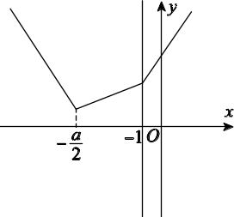
由图可知，当x＝－时，f_{min}(x)＝f＝－1＝3，可得a＝8.
当a<2时，f(x)
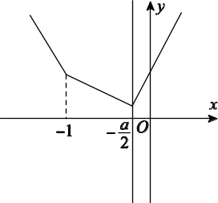
由图可知，当x＝－时，f_{min}(x)＝f＝＋1＝3，可得a＝－4.综上可知，a的值为－4或8.
10．E2[2014·辽宁卷] 已知f(x)为偶函数，当x≥0时，f(x)＝则不等式
f(x－1)≤的解集为( )
A.∪
B.∪
C.∪
D.∪
10．A [解析] 由题可知，当x∈时，函数f(x)单调递减，由cos πx≤，得≤x≤；当x∈时，函数f(x)单调递增，由2x－1≤，得<x≤.故当x≥0时，由f(x)≤，得≤x≤.又因为f(x)为偶函数，所以f(x)≤的解解集为∪，所以不等式f(x－1)≤的解满足－≤x－1≤－或≤x－1≤，解得x∈∪.
3．E2、E3[2014·全国卷] 不等式组的解集为( )
A．{x|－2＜x＜－1} B．{x|－1＜x＜0}
C．{x|0＜x＜1} D．{x|x＞1}
3．C [解析] 由得即0<x<1.

E3 一元二次不等式的解法
3．E2、E3[2014·全国卷] 不等式组的解集为( )
A．{x|－2＜x＜－1} B．{x|－1＜x＜0}
C．{x|0＜x＜1} D．{x|x＞1}
3．C [解析] 由得即0<x<1.

E4 简单的一元高次不等式的解法
E5 简单的线性规划问题
13．E5[2014·安徽卷] 不等式组表示的平面区域的面积为________．
13．4 [解析] 不等式组所表示的平面区域如图中阴影部分所示，S_{△ABD}＝S_{△ABD}＋S_{△BCD}＝×2×(2＋2)＝4.
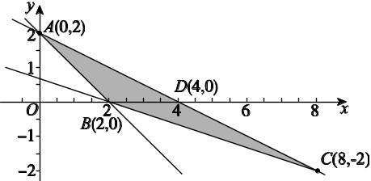
13．E5[2014·北京卷] 若x，y满足则z＝x＋y的最小值为________．
13．1 [解析] 可行域如图，当目标函数线z＝y＋x过可行域内A点时，z有最小值，联立得A(0，1)，故z_{min}＝×0＋1×1＝1.
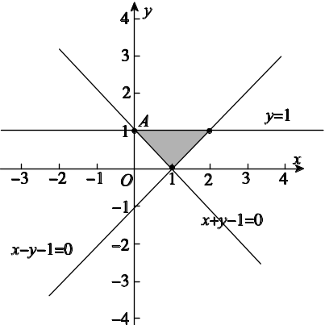
11．E5，H4[2014·福建卷] 已知圆C：(x－a)²＋(y－b)²＝1，平面区域Ω：若圆心C∈Ω，且圆C与x轴相切，则a²＋b²的最大值为( )
A．5 B．29
C．37 D．49
11．C [解析] 作出不等式组表示的平面区域Ω(如下图阴影部分所示，含边界)，圆C：(x－a)²＋(y－b)²＝1的圆心坐标为(a，b)，半径为1.由圆C与x轴相切，得b＝1.解方程组得即直线x＋y－7＝0与直线y＝1的交点坐标为(6，1)，设此点为P.

又点C∈Ω，则当点C与P重合时，a取得最大值，
所以，a²＋b²的最大值为6²＋1²＝37，故选C.
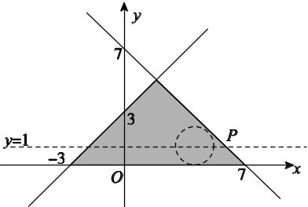
4．E5[2014·广东卷] 若变量x，y满足约束条件则z＝2x＋y的最大值等于( )
A．7 B．8
C．10 D．11
4．D [解析] 作出不等式组所表示的平面区域，如图中阴影部分所示．作出直线l：2x＋y＝0，平移该直线，当直线经过点A(4，3)时，直线l的截距最大，此时z＝zx＋y取得最大值，最大值是11 .
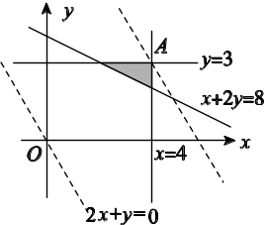
4．E5[2014·湖北卷] 若变量x，y满足约束条件则2x＋y的最大值是( )
A．2 B．4 C．7 D．8
4．C [解析] 作出约束条件表示的可行域如下图阴影部分所示．
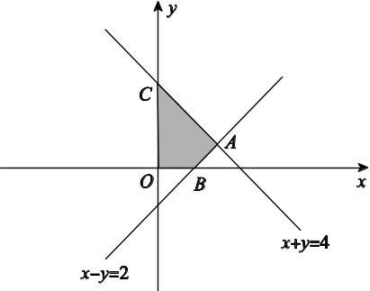
设z＝2x＋y，平移直线2x＋y＝0，易知在直线x＋y＝4与直线x－y＝2的交点A(3，1)处，z＝2x＋y取得最大值7. 故选C.
13．E5[2014·湖南卷] 若变量x，y满足约束条件则z＝2x＋y的最大值为________．
13．7 [解析] 依题意，画出可行域，如图所示．
由得点B的坐标为(3，1)，则z＝2x＋y在B(3，1)处取得最大值7.
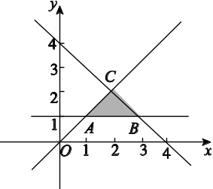
14．E5[2014·辽宁卷] 已知x，y满足约束条件则目标函数z＝3x＋4y的最大值为________．
14．18 [解析] 不等式组表示的平面区域如图阴影部分所示，由z＝3x＋4y得y＝－x＋ ，当直线经过点C时，z取得最大值．由得故C点坐标为(2，3)，这时z＝3×2＋4×3＝18.
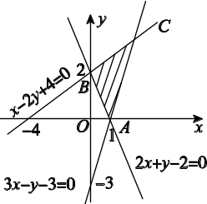
15．E5[2014·全国卷] 设x，y满足约束条件则z＝x＋4y的最大值为________．
15．5 [解析] 如图所示，满足约束条件的可行域为△ABC的内部(包括边界)，z＝x＋4y的最大值即为直线y＝－x＋z的截距最大时z的值．结合题意知，当y＝－x＋z经过点A时，z取得最大值，联立x－y＝0和x＋2y＝3，可得点A的坐标为(1，1)，所以z_{max}＝1＋4＝5.
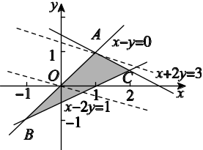
9．E5[2014·新课标全国卷Ⅱ] 设x，y满足约束条件则z＝x＋2y的最大值为( )
A．8 B．7
C．2 D．1
9．B [解析] 作出约束条件表示的可行域(略)，可知该可行域为一三角形区域，当目标函数通过可行域的一个顶点(3，2)时，目标函数取得最大值，z_{max}＝3＋2×2＝7.
11．E5[2014·全国新课标卷Ⅰ] 设x，y满足约束条件且z＝x＋ay的最小值为7，则a＝( )
A．－5 B．3
C．－5或3 D．5或－3
11．B [解析] 当a<0时，作出相应的可行域，可知目标函数z＝x＋ay不存在最小值．
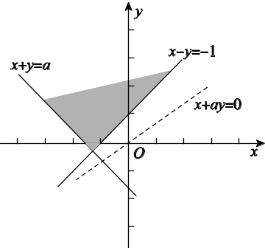
当a≥0时，作出可行域如图，易知当－＞－1，即a＞1时，目标函数在A点取得最小值．由A，知z_{min}＝＋＝7，解得a＝3或－5(舍去)．
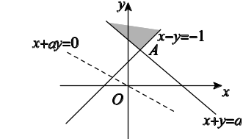
10．E5[2014·山东卷] 已知x，y满足约束条件 当目标函数z＝ax＋by(a>0，b>0)在该约束条件下取到最小值2时，a²＋b²的最小值为( )
A．5 B．4
C. D．2
10．B [解析] 画出关于x，y的不等式组表示的可行域，如图阴影部分所示．
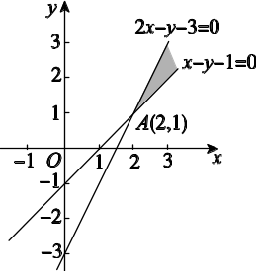
显然当目标函数z＝ax＋by过点A(2，1)时，目标函数z＝ax＋by取得最小值，即2＝2a＋b，所以2－2a＝b，所以a²＋b²＝a²＋(2－2a)²＝5a²－8a＋20.构造函数m(a)＝5a²－8a＋20(0<a<)，显然当a＝时，函数m(a)取得最小值4.故a²＋b²的最小值为4.
6．E5、L1[2014·四川卷] 执行如图12的程序框图，如果输入的x，y∈R，那么输出的S的最大值为( )
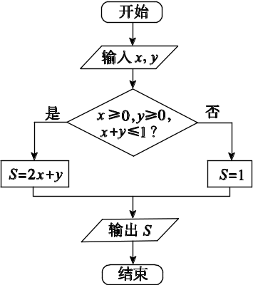
图12
A．0 B．1 C．2 D．3
6．C [解析] 题中程序输出的是在的条件下S＝2x＋y的最大值与1中较大的数．结合图像可得，当x＝1，y＝0时，S＝2x＋y取最大值2，2>1，故选C.
2．E5[2014·天津卷] 设变量x，y满足约束条件则目标函数z＝x＋2y的最小值为( )
A．2 B．3 C．4 D．5
2．B [解析] 作出可行域，如图中阴影部分所示．
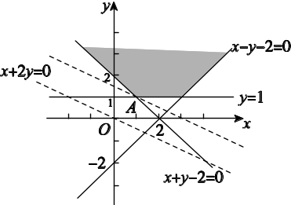
联立解得可得点A (1，1)．
当目标函数线过可行域内A点时，目标函数有最小值z＝1×1＋2×1＝3.
12．E5[2014·浙江卷] 若实数x，y满足则x＋y的取值范围是________．
12．[1，3] [解析] 实数x，y满足的可行域如图中阴影部分(包括边界)所示，图中A(1，0)，B(2，1)，C.令z＝x＋y，则y＝－x＋z.当直线y＝－x＋z经过A点时，z取最小值1；经过B点时，z取最大值3.故x＋y的取值范围是[1，3]．
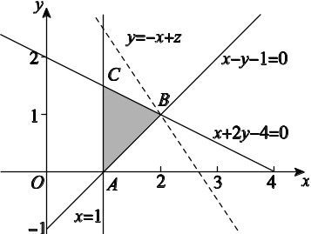

E6 基本不等式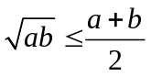
9．B7、E6[2014·重庆卷] 若log₄(3a＋4b)＝log₂，则a＋b的最小值是( )
A．6＋2 B．7＋2
C．6＋4 D．7＋4
9．D [解析] 由log₄(3a＋4b)＝log₂，得3a＋4b＝ab，则＋＝1，所以a＋b＝(a＋b)＝7＋＋≥7＋2 ＝7＋4 ，当且仅当＝，即a＝4＋2 ，b＝2 ＋3时等号成立，故其最小值是7＋4 .

16．E6[2014·湖北卷] 某项研究表明：在考虑行车安全的情况下，某路段车流量F(单位时间内经过测量点的车辆数，单位：辆/小时)与车流速度v(假设车辆以相同速度v行驶，单位：米/秒)、平均车长l(单位：米)的值有关，其公式为F＝.
(1)如果不限定车型，l＝6.05，则最大车流量为________辆/小时；
(2)如果限定车型，l＝5，则最大车流量比(1)中的最大车流量增加________辆/小时．
16．(1)1900 (2)100 [解析] (1)依题意知，l>0，v>0，所以当l＝6.05时，
F＝＝≤＝1900，当且仅当v＝11时，取等号．
(2)当l＝5时，
F＝＝≤2000，
当且仅当v＝10时，取等号，此时比(1)中的最大车流量增加100辆/小时．
14．C8、E6[2014·江苏卷] 若△ABC的内角满足sin A＋sin B＝2sin C，则cos C的最小值是______．
14. [解析] 设△ABC的内角A，B，C所对的边分别是a，b，c，则由正弦定理得a＋b＝2c.故
cos C＝＝＝＝－≥－＝，
当且仅当3a²＝2b²，即＝时等号成立．
16．E6[2014·辽宁卷] 对于c＞0，当非零实数a，b满足4a²－2ab＋b²－c＝0且使|2a＋b|最大时，＋＋的最小值为________．
16．－1 [解析] 因为4a²－2ab＋b²－c＝0，所以(2a＋b)²－c＝6ab＝3×2ab≤3×，所以(2a＋b)²≤4c，当且仅当b＝2a，c＝4a²时，|2a＋b|取得最大值．故＋＋＝＋＝－1，其最小值为－1.
21．H5，H8，E6[2014·山东卷] 在平面直角坐标系xOy中，椭圆C：＋＝1(a>b>0)的离心率为，直线y＝x被椭圆C截得的线段长为.
(1)求椭圆C的方程．
(2)过原点的直线与椭圆C交于A，B两点(A，B不是椭圆C的顶点)．点D在椭圆C上，且AD⊥AB，直线BD与x轴、y轴分别交于M，N两点．
(i)设直线BD，AM的斜率分别为k₁，k₂，证明存在常数λ使得k₁＝λk₂，并求出λ的值；
(ii)求△OMN面积的最大值．
21．解：(1)由题意知，＝，可得a²＝4b².
椭圆C的方程可简化为x²＋4y²＝a².
将y＝x代入可得x＝±.
因此×＝，即a＝2，所以b＝1，
所以椭圆C的方程为＋y²＝1.
(2)(i)设A(x₁，y₁)(x₁y₁≠0)，D(x₂，y₂)，则B(－x₁，－y₁)．
因为直线AB的斜率k_{AB}＝，且AB⊥AD，
所以直线AD的斜率k＝－.
设直线AD的方程为y＝kx＋m，
由题意知k≠0，m≠0.
由消去y，得(1＋4k²)x²＋8mkx＋4m²－4＝0，
所以x₁＋x₂＝－，
因此y₁＋y₂＝k(x₁＋x₂)＋2m＝.
由题意知x₁≠－x₂，
所以k₁＝＝－＝.
所以直线BD的方程为y＋y₁＝(x＋x₁)．
令y＝0，得x＝3x₁，即M(3x₁，0)．
可得k₂＝－.
所以k₁＝－k₂，即λ＝－.
因此，存在常数λ＝－使得结论成立．
(ii)直线BD的方程y＋y₁＝(x＋x₁)，
令x＝0，得y＝－y₁，即N.
由(i)知M(3x₁，0)，
所以△OMN的面积S＝×3|x₁|×|y₁|＝
|x₁||y₁|.
因为|x₁||y₁|≤＋y＝1，当且仅当＝|y₁|＝时，等号成立，
此时S取得最大值，
所以△OMN面积的最大值为.

E7 不等式的证明方法
20．A1、D3、E7[2014·天津卷] 已知q和n均为给定的大于1的自然数，设集合M＝{0，1，2，…，q－1}，集合A＝{x|x＝x₁＋x₂q＋…＋x_{n}q^{n－1}，x_{i}∈M，i＝1，2，…，n}．
(1)当q＝2，n＝3时，用列举法表示集合A.
(2)设s，t∈A，s＝a₁＋a₂q＋…＋a_{n}q^{n－1}，t＝b₁＋b₂q＋…＋b_{n}q^{n－1}，其中a_{i}，b_{i}∈M，i＝1，2，…，n.证明：若a_{n}＜b_{n}，则s＜t.
20．解：(1)当q＝2，n＝3时，M＝{0，1}，A＝{x|x＝x₁＋x₂·2＋x₃·2²，x_{i}∈M，i＝1，2，3}，可得A＝{0，1，2，3，4，5，6，7}．
(2)证明：由s，t∈A，s＝a₁＋a₂q＋…＋a_{n}q^{n－1}，t＝b₁＋b₂q＋…＋b_{n}q^{n－1}，a_{i}，b_{i}∈M，i＝1，2，…，n及a_{n}<b_{n}，可得
s－t＝(a₁－b₁)＋(a₂－b₂)q＋…＋(a_{n－1}－b_{n－1})q^{n－2}＋(a_{n}－b_{n})q^{n－1}
≤(q－1)＋(q－1)q＋…＋(q－1)q n－2－q^{n－1}
＝－q^{n－1}
＝－1<0，
所以s<t.

E8 不等式的综合应用
16．E8[2014·浙江卷] 已知实数a，b，c满足a＋b＋c＝0，a²＋b²＋c²＝1，则a的最大值是________．
16. [解析] 方法一：令b＝x，c＝y，则x＋y＝－a，x²＋y²＝1－a²，此时直线x＋y＝－a与圆x²＋y²＝1－a²有交点，则圆心到直线的距离d＝≤，解得a²≤，所以a的最大值为.
方法二：将c＝－(a＋b)代入a²＋b²＋c²＝1得2b²＋2ab＋2a²－1＝0，此关于b的方程有实数解，则Δ＝(2a)²－8(2a²－1)≥0，整理得到a²≤，所以a的最大值为.

9．E2、E8[2014·安徽卷] 若函数f(x)＝|x＋1|＋|2x＋a|的最小值为3，则实数a的值为( )
A．5或8 B．－1或5
C．－1或－4 D．－4或8
9．D [解析] 当a≥2时，
f(x)＝
由图可知，当x＝－时，f_{min}(x)＝f＝－1＝3，可得a＝8.
当a<2时，f(x)
由图可知，当x＝－时，f_{min}(x)＝f＝＋1＝3，可得a＝－4.综上可知，a的值为－4或8.
9．E8[2014·福建卷] 要制作一个容积为4 m³，高为1 m的无盖长方体容器．已知该容器的底面造价是每平方米20元，侧面造价是每平方米10元，则该容器的最低总造价是( )
A．80元 B．120元
C．160元 D．240元
9．C [解析] 设底面矩形的一边长为x.由容器的容积为4 m³，高为1 m．得另一边长为 m.
记容器的总造价为y元，则
y＝4×20＋2×1×10
＝80＋20
≥80＋20×2
＝160，
当且仅当x＝，即x＝2时等号成立．
因此，当x＝2时，y取得最小值160，即容器的最低总造价为160元，故选C.
19．B3、B4、B14、E8[2014·江苏卷] 已知函数f(x)＝e^{x}＋e^{－x}，其中e是自然对数的底数．
(1)证明：f(x)是R上的偶函数．
(2)若关于x的不等式mf(x)≤e^{－x} ＋m－1在(0，＋∞)上恒成立，求实数m的取值范围．
(3)已知正数a满足：存在x₀∈[1，＋∞)，使得f(x₀)<a(－x＋3x₀)成立．试比较e^{a－1}与a^{e－1}的大小，并证明你的结论．
19．解： (1)证明：因为对任意 x∈R，都有f(－x)＝e^{－x}＋e －(－x)＝e^{－x}＋e^{x}＝f(x)，
所以f(x)是R上的偶函数．
(2)由条件知 m(e^{x}＋e^{－x}－1)≤e^{－x}－1在(0，＋∞)上恒成立．
令 t＝e^{x}(x>0)，则 t>1，所以 m≤－＝
－对任意 t>1成立．
因为t－1＋＋ 1≥2 ＋1＝3, 所以 －≥－，
当且仅当 t＝2, 即x ＝ ln 2时等号成立．
因此实数 m 的取值范围是.
(3)令函数 g(x)＝e^{x}＋－ a(－x³＋3x)，则g′ (x) ＝e^{x}－＋3a(x²－1)．
当 x≥1时，e^{x}－>0，x²－1≥0.又a>0，故 g′(x)>0，所以g(x)是[1，＋∞)上的单调递增函数， 因此g(x)在[1，＋∞)上的最小值是 g(1)＝ e＋e^{－1}－2a.
由于存在x₀∈[1，＋∞)，使ex₀＋e－x₀－a(－x＋ 3x₀ )<0 成立， 当且仅当最小值g(1)<0，
故 e＋e^{－1}－2a<0, 即 a>.
令函数h(x) ＝ x －(e－1)ln x－1，则 h′(x)＝1－. 令 h′(x)＝0, 得x＝e－1.
当x∈(0，e－1)时，h′(x)<0，故h(x)是(0，e－1)上的单调递减函数；
当x∈(e－1，＋∞)时，h′(x)>0，故h(x)是(e－1，＋∞)上的单调递增函数．
所以h(x)在(0，＋∞)上的最小值是h(e－1)．
注意到h(1)＝h(e)＝0，所以当x∈(1，e－1)⊆(0，e－1)时，h(e－1)≤h(x)<h(1)＝0；
当x∈(e－1，e)⊆(e－1，＋∞)时，
h(x)<h(e)＝0.
所以h(x)<0对任意的x∈(1，e)成立．
故①当a∈⊆(1，e)时， h(a)<0，
即a－1<(e－1)ln a，从而e^{a－1}<a^{e－1}；
②当a＝e时，e^{a－1}＝a^{e－1}；
③当a∈(e，＋∞)⊆(e－1，＋∞)时，h(a)>h(e)＝0，即a－1>(e－1)ln a，故e^{a－1}>a^{e－1}.
综上所述，当a∈时，e^{a－1}<a^{e－1}；当a＝e时，e^{a－1}＝a^{e－1}；当a∈(e，＋∞)时，e^{a－1}>a^{e－1}.
12．E8、B12[2014·辽宁卷] 当x∈[－2，1]时，不等式ax³－x²＋4x＋3≥0恒成立，则实数a的取值范围是( )
A．[－5，－3] B.
C．[－6，－2] D．[－4，－3]
12．C [解析] 当－2≤x<0时，不等式可转化为a≤，令f(x)＝(－2≤x<0)，则
f′(x)＝＝，故函数f(x)在[－2，－1]上单调递减，在(－1，0)上单调递增，此时有a≤f_{min}(x)＝f(－1)＝＝－2.
当x＝0时，不等式恒成立．
当0<x≤1时，a≥，
令g(x)＝(0<x≤1)，
则g′(x)＝，故函数g(x)在(0，1]上单调递增，此时有a≥g_{max}(x)＝g(1)＝＝－6.
综上，－6≤a≤－2.
21．B11、B12、E8[2014·陕西卷] 设函数f(x)＝ln x＋，m∈R.
(1)当m＝e(e为自然对数的底数)时，求f(x)的极小值；
(2)讨论函数g(x)＝f′(x)－零点的个数；
(3)若对任意b＞a＞0，＜1恒成立，求m的取值范围．
21．解：(1)由题设，当m＝e时，f(x)＝ln x＋，则f′(x)＝，
∴当x∈(0，e)时，f′(x)<0，f(x)在(0，e)上单调递减；
当x∈(e，＋∞)时，f′(x)>0，f(x)在(e，＋∞)上单调递增．
∴x＝e时，f(x)取得极小值f(e)＝ln e＋＝2，
∴f(x)的极小值为2.
(2)由题设g(x)＝f′(x)－＝－－(x>0)，
令g(x)＝0，得m＝－x³＋x(x>0)，
设φ(x)＝－x³＋x(x≥0)，
则φ′(x)＝－x²＋1＝－(x－1)(x＋1)，
当x∈(0，1)时，φ′(x)>0，φ(x)在(0，1)上单调递增；
当x∈(1，＋∞)时，φ′(x)<0，φ(x)在(1，＋∞)上单调递减．
∴x＝1是φ(x)的唯一极值点，且是极大值点，因此x＝1也是φ(x)的最大值点，
∴φ(x)的最大值为φ(1)＝.
又φ(0)＝0，结合y＝φ(x)的图像(如图所示)，可知

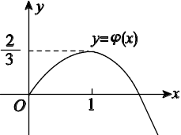
①当m >时，函数g(x)无零点；
②当m＝时，函数g(x)有且只有一个零点；
③当0<m<时，函数g(x)有两个零点；
④当m≤0时，函数g(x)有且只有一个零点．
综上所述，当m>时，函数g(x)无零点；
当m＝或m≤0时，函数g(x)有且只有一个零点；
当0<m<时，函数g(x)有两个零点．
(3)对任意的b>a>0，<1恒成立，
等价于f(b)－b<f(a)－a恒成立．(*)
设h(x)＝f(x)－x＝ln x＋－x(x>0)，
∴(*)等价于h(x)在(0，＋∞)上单调递减．
由h′(x)＝－－1≤0在(0，＋∞)上恒成立，
得m≥－x²＋x＝－＋(x>0)恒成立，
∴m≥，
∴m的取值范围是.

E9 单元综合
6．[2014·成都七中模拟] 若a＞0，b＞0，且a＋b＝4，则下列不等式恒成立的是( )
A.＞ B.＋≤1
C.≥2 D.≤
6．D [解析] 因为2＝≤，所以a²＋b²≥8，所以≤.
8．[2014·郑州联考] 已知a，b，c∈R，给出下列命题：
①若a＞b，则ac²＞bc²；②若ab≠0，则＋≥2；
③若a＞|b|，则a²＞b².
其中真命题的个数为( )
A．3 B．2
C．1 D．0
8．C [解析] 当c＝0时，ac²＝bc²＝0，故①为假命题；当a与b异号时，<0，<0，故②为假命题；因为a>|b|≥0，所以a²>b²，故③为真命题．
6．[2014·济南期末] 若变量x，y满足约束条件则z＝x－3y的最大值为( )
A．4 B．3
C．2 D．1
6．A [解析] 依题意画出可行域如图所示，由图可知，z＝x－3y在点(1，－1)处取得最大值4.
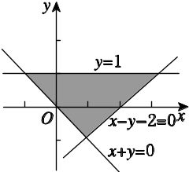
8．[2014·长沙一中月考] 在关于x的不等式x²－(a＋1)x＋a＜0的解集中恰有两个整数，则a的取值范围是( )
A．(3，4)
B．(－2，－1)∪(3，4)
C．(3，4]
D．[－2，－1)∪(3，4]
8．D [解析] 由题意得，原不等式为(x－1)(x－a)<0.当a>1时，解得1<x<a，此时解集中的整数为2，3，则3<a≤4；当a＜1时，解得a<x<1，此时解集中的整数为0，－1，则－2≤a<－1.故a∈[－2，－1)∪(3，4]．
11．[2014·青岛二中月考] 已知x＞0，y＞0，lg 2^{x}＋lg 8^{y}＝lg 2，则＋的最小值是( )
A．2 B．2
C．4 D．2
11．C [解析] 因为lg 2^{x}＋lg 8^{y}＝lg 2，所以x＋3y＝1，所以＋＝＋(x＋3y)＝2＋＋≥4，当且仅当＝，即x＝，y＝时，取等号．
17．[2014·西安模拟] 设OA＝(1，－2)，OB＝(a，－1)，OC＝(－b，0)(a＞0，b＞0，O为坐标原点)，若A，B，C三点共线，则＋的最小值是____________．
17．8 [解析] 易知 AB＝(a－1，1)，AC＝(－b－1，2)．因为A，B，C三点共线，所以2(a－1)－(－b－1)＝0，即2a＋b＝1.又a>0，b>0，所以＋＝＋(2a＋b)＝4＋＋≥4＋4＝8，当且仅当a＝，b＝时，取等号．

